Đặc Tả Yêu Cầu Phần Mềm
cho
Trang Web Bán Phụ
Kiện Điện Tử
Phiên bản 1.0 được phê chuẩn
Được chuẩn bị bởi
Phạm Thị Thanh Trúc B1906793
Nguyễn Duy B1906637
Nhóm 15
01/02/2023
Mục Lục
Mục Lục ii
Theo dõi phiên bản tài liệu iii
1. Giới thiệu 1
1.1 Mục tiêu 1
1.2 Phạm vi sản phẩm 1
1.3 Bảng chú giải thuật ngữ 1
1.4 Tài liệu tham khảo 1
1.5 Bố cục tài liệu 1
2. Mô tả tổng quan 2
2.1 Bối cảnh của sản phẩm 2
2.2 Các chức năng của sản phẩm 2
2.3 Đặc điểm người sử dụng 2
2.4 Môi trường vận hành 3
2.5 Các ràng buộc về thực thi và thiết kế 3
2.6 Các giả định và phụ thuộc 3
3. Các yêu cầu giao tiếp bên ngoài 3
3.1 Giao diện người sử dụng 3
3.2 Giao tiếp phần cứng 3
3.3 Giao tiếp phần mềm 3
3.4 Giao tiếp truyền thông tin 4
4. Các tính năng của hệ thống 4
4.1 Tính năng 1 của hệ thống 4
4.2 Tính năng thứ hai của hệ thống ( và cứ như thế) 5
5. Các yêu cầu phi chức năng 5
5.1 Yêu cầu thực thi 5
5.2 Yêu cầu an toàn 5
5.3 Yêu cầu bảo mật 5
5.4 Các đặc điểm chất lượng phần mềm 5
5.5 Các quy tắc nghiệp vụ 5
6. Các yêu cầu khác 6
Phụ lục A: Các mô hình phân tích 6
Phụ lục B: TBD – Danh sách sẽ được xác định 6

Theo dõi phiên bản tài liệu
Tên | Ngày | Lý do thay đổi | Phiên bản
Mẫu đặc tả website bán phụ kiện điện tử | 8/2/2023 |  | 1.0
Mẫu đặc tả website bán phụ kiện điện tử | 28/3/2023 | Cập nhật lại nhất quán với chức năng website đã tạo | 2.0

Giới thiệu

Mục tiêu
Tài liệu đặc tả phần mềm mô tả các yêu cầu phần mềm cho trang web bán linh kiện điện tử giúp các thành viên trong nhóm phát triển có cái nhìn tổng quát về phần mềm
Nhóm người sử dụng tài liệu: cho các nhà thiết kế, phát triển, kiểm thử, bảo trì.

Phạm vi sản phẩm
Trang web bán linh kiện điện tử cho phép người dùng mua các sản phầm linh kiện điện tử hiện có trên website, thêm sản phẩm vào giỏ hàng, đặt hàng, thanh toán khi đặt hàng, tìm kiếm sản phẩm theo tên, quản lý thông tin cá nhân địa chỉ giao hàng, …

Bảng chú giải thuật ngữ

STT | Thuật ngữ / Từ viết tắt | Định nghĩa / Giải thích
1 | CSDL | Cơ sở dữ liệu
2 | admin | Người quản trị trang web
3 | dialog | Hộp thoại thông báo
4 | form | Mẫu điền theo yêu cầu
>

Tài liệu tham khảo
<Liệt kê bất cứ tài liệu hay địa chỉ website nào mà bản đặc tả yêu cầu phần mềm này tham khảo tới. Những tài liệu tham khảo có thể là: các hướng dẫn mẫu giao diện người sử dụng, hợp đồng, các chuẩn, đặc tả yêu cầu hệ thống, tài liệu use-case hay tài liệu về phạm vi. Cung cấp đủ thông tin để người đọc có thể tìm bản sao của từng tài liệu tham khảo, bao gồm: tiêu đề, tác giả, số phát hành, ngày, nguồn hay nơi cung cấp. >

Bố cục tài liệu
Tài liệu đặc tả yêu cầu phần mềm được viết ra nhằm cung cấp thông tin chi tiết về phần mềm được phát triên. Tài liệu gồm 6 phần: giới thiệu, mô tả tổng quan, các yêu cầu giao tiếp bên ngoài, các tính năng của hệ thống, các yêu cầu phi chức năng và một số yêu cầu khác
Phần 1: Giới thiệu
Giới thiệu chung về mục tiêu của tài liệu, nhứng nhóm người sử dụng tài liệu, mô tả phạm vi của sản phầm, bảng chú thích các thuật ngữ được sử dụng trong tài liệu
Phần 2: Mô tả tổng quan
Mô tả bổi cảnh ra đời và lợi ích của sản phẩm phần mềm mang lại cho người sử dụng. Liệt kê các tính năng của sản phẩm một cách tổng quát. Đặc điểm các nhóm người sử dụng và môi trường phần cứng, phần mềm để sản phẩm hoạt động được bình thường.
Phần 3: Các yêu cầu gián tiếp bên ngoài
Mô tả các yêu cầu giao tiếp với người sử dụng như giao diện người dùng, phần cứng, phần mềm.
Phần 4: Mô tả các tính năng của hệ thống
Liệt kê các tính năng có trong phần mềm đồng thời mô tả các đặc điểm, mức độ ưu tiên, các tác nhân, các yêu cầu chức năng của tính năng đó.
Phần 5: Các yêu cầu phi chức năng
Mô tả các yêu cầu thực thi của phần mềm cho các trường hợp khác nhau. Bên cạnh đó phần này còn mô tả một số yêu cầu khác như tính an toàn, các đặc điểm về chất lượng của phần mềm và cung cấp các thông tin về quy tắc nghiệp vụ.
Phần 6: Một số yêu cầu khác
Mô tả các yêu cầu về cơ sở dữ liệu, các yêu cầu về văn hóa, luật pháp, mục tiêu tái sử dụng của dự án

Mô tả tổng quan

Bối cảnh của sản phẩm
Hiện nay cùng với sự phát triển, nhu cầu xã hội trên đà 4.0 ngày càng đổi mới, sáng tạo và năng động thì nhu cầu của con người ngày càng cao nhất là việc trao đổi mua bán hàng hóa online ngày càng mạnh mẽ. Tuy nhiên đối với khách hàng thì việc thanh toán trực tiếp đôi khi sẽ tốn tời gian hơn so với thanh toán trực tuyến do thanh toán trực tiếp phải xếp hạng chờ đợi nếu có nhiều người thanh toán hoặc phải chờ nhân viên thanh toán các sản phẩm, in hóa đơn, …
Với sự phát triển của thời đại càng nhiều người sử dụng điện thoại, laptop cho việc mua hàng online thông qua các app, trang web. Việc mua hàng và thanh toán trực tuyến khi mua hàng trở nên dễ dàng và nhanh hơn tiết kiệm được thời gian của khách hàng.
Việc xây dựng website thương mại điện tử về phụ kiện của các thiết bị điện tử đang được khá nhiều người quan tâm do họ có nhu cầu tìm các phụ kiện điện tử để thay thế các phụ kiện bị hư của họ, dễ dàng tìm kiếm các phụ kiện khó tìm ở bên ngoài, ít tốn thời gian kiếm các cửa hàng phụ kiện vì các cửa hàng đó không quá nhiều ở các vùng kém phát triển. Website đáp ứng được các nhu cầu của người dùng về tìm kiếm sản phẩm và thanh toán trực tuyến một cách dễ dàng. Nắm bắt được nhu cầu đó website thương mại điện tử kinh doanh phụ kiện điện tử ra đời.

Các chức năng của sản phẩm
- Đăng ký tài khoản
- Đăng nhập
- Tìm kiếm sản phẩm
- Xem thông tin chi tiết của một sản phẩm
- Quản lý giỏ hàng
- Đặt hàng
- Quản lý sản phẩm
- Quản lý đơn hàng
- Quản lý danh mục, thương hiệu
- Thống kê doanh thu
- Quản lý khuyến mãi

Đặc điểm người sử dụng
- Nhóm người dùng vãng lai: là người có thể sử dụng các chức năng mà không yêu cầu đăng nhập
- Nhóm khách hàng: là người đã có tài khoản đăng nhập và có thể mua hàng trên website
- Nhóm người quản trị (admin): quản lý hệ thống có kinh nghiệm quản lý các phần mềm/ website tương tự

Môi trường vận hành
- Máy chủ (server):
- Hệ điều hành: Window
- Hệ quản trị cơ sở dữ liệu: MySql
- Máy khách (client):
- Hệ điều hành: Window
- Ram: 4 GB
- HDD: 512 GB
- CPU: Intel Core i3

Các ràng buộc về thực thi và thiết kế
Về thực thi:
- Phần cứng không bao giờ bị lỗi
- Luôn kết nối với Internet
- Không giới hạn số lượng truy cập vào website mỗi ngày
- Chạy ổn định trong các trình duyệt web như chrome, edge, …
Về thiết kế:
- Ngôn ngữ lập trình: PHP
- Framework: Laravel 9.0
- Server: Xampp
- Hệ quản trị cơ sở dữ liệu: MySql
- Giao diện đơn giản thân thiện với người dùng
- Công cụ hỗ trợ lập trình: Visual Studio Code

Các giả định và phụ thuộc
- Máy tính bị nhiễm virus làm hỏng, mất dữ liệu
- Đường truyền Internet yếu, bị ngắt kết nối
- Máy chủ bị hỏng, cháy nổ
- Các thư viện không còn hỗ cho trình duyệt
- Tài liệu dự án thay đổi đột ngột

Các yêu cầu giao tiếp bên ngoài

Giao diện người sử dụng
- Font chữ: Roboto
- Kích thước: tùy vào đó là tiêu đề hay nội dung hiển thị mà có kích thước phù hợp với màn hình hiển thị
- Menu: đặt ở phía trên và bên trái người dùng
- Các hộp thoại xác nhận dạng Dialog
- Mẫu form nhập dạng modal
- Hiện thị các thông báo lỗi cho người dùng biết
- Thông báo lỗi rõ ràng cho các ràng buộc về form nhập dữ liệu

Giao tiếp phần cứng
- Server tương tác thông qua chuột và bàn phím
- Client tương tác với máy tính qua chuột và bàn phím
- Các thiết bị hỗ trợ: modern wifi
- Dữ liệu được tự động đồng bộ với dữ liệu phía máy chủ

Giao tiếp phần mềm
- Cài đặt Laragon để kết nối cơ sở dữ liệu
- Hệ điểu hành phải hỗ trợ cài đặt trình duyệt web để chạy

Giao tiếp truyền thông tin
- Cần Internet để kết nối giữa client với server
- Sử dụng giao thức HTTP để gửi và nhận dữ liệu giữa máy khách với máy chủ

Các tính năng của hệ thống
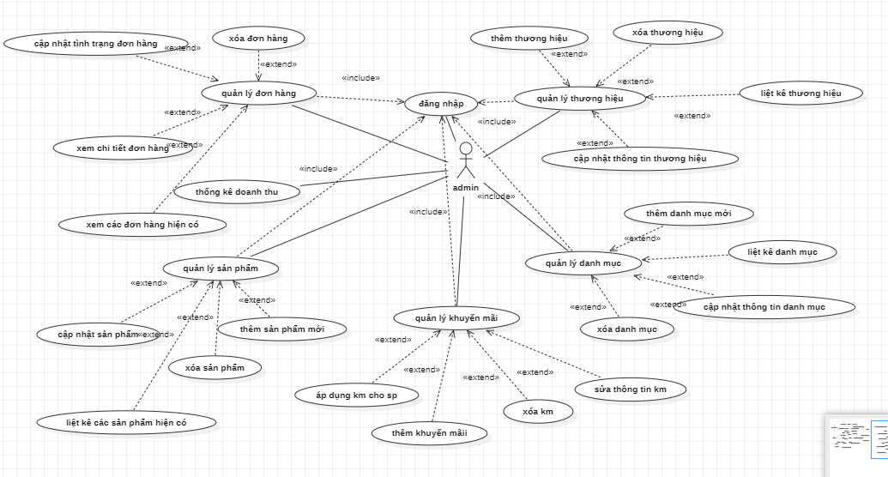
Sơ đồ usecase của actor admin
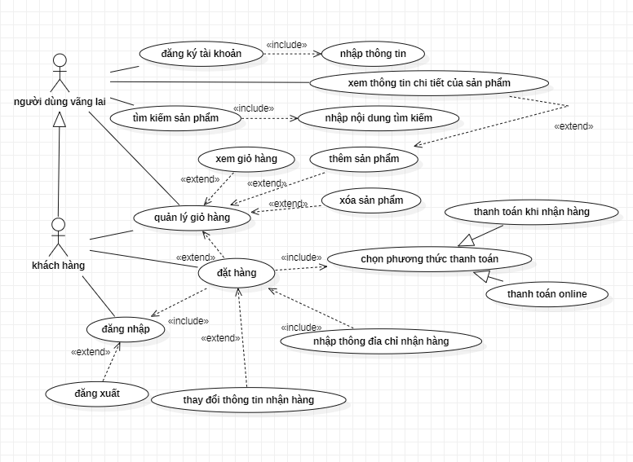

Sơ đồ usecase của actor người dùng

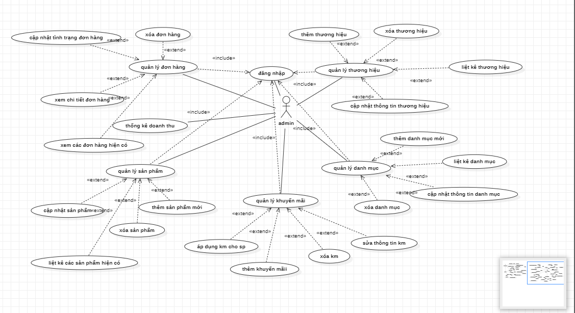

Đăng nhập

Tên Use case: Đăng nhập | ID: UC-01
Actor chính: khách hàng, admin | Mức độ cần thiết: :Bắt buộc
Actor chính: khách hàng, admin | Phân loại: đơn giản
Các thành phần tham gia và mối quan tâm:
Khách hàng, admin cần đăng nhập
Mô tả tóm tắt: khi khách hàng, admin nhấn đăng nhập thì giao diện đăng nhập hiện ra. Người dùng nhập thông tin đăng nhập để vào hệ thống.
Trigger: khi người dùng nhấn vào nút Đăng nhập
Kiểu sự kiện: external
Các mối quan hệ:
+Association (kết hợp): khách hàng, admin
+Include(bao gồm):
+Extend(mở rộng): đăng xuất
+Generalization(tổng quát hóa):
Luồng xử lý bình thường của sự kiện:
- Người dùng truy cập vào trang web
- Chọn đăng nhập
- Nhập thông tin tài khoản
Sub1: Kiểm tra thông tin đăng nhập
- Kết thúc sự kiện
Các luồng sự kiện con:
Sub 1: Kiểm tra thông tin đăng nhập
- Kiểm tra tên người dùng, mật khẩu trong CSDL, nếu thông tin có trong CSDL thì chuyển vào trang chủ hệ thống đúng với phân quyền của người dùng đó rồi chuyển sang bước 4. Nếu sai thì báo lỗi và chuyển sang bước 2.
- Kết thúc sự kiện.
Luồng luân phiên/đặc biệt (Alternate/Exceptional flows):

Đăng ký
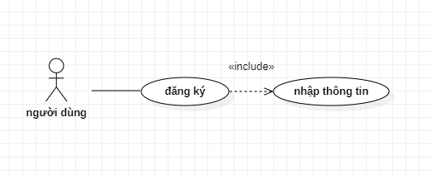
Tên Use case: Đăng ký tài khoản | ID: UC-02
Actor chính: người dùng | Mức độ cần thiết: :Bắt buộc
Actor chính: người dùng | Phân loại: đơn giản
Các thành phần tham gia và mối quan tâm:
Người dùng có nhu cầu mua hàng cần đăng ký tài khoản.
Mô tả tóm tắt: người dùng nhấn vào nút đăng ký tài khoản, giao diện đăng ký hiện ra người dùng nhập thông tin theo yêu cầu để tạo tài khoản
Trigger: Có yêu cầu đăng ký tài khoản
Kiểu sự kiện: external
Các mối quan hệ:
+Association (kết hợp): người dùng
+Include(bao gồm): nhập thông tin
+Extend(mở rộng):
+Generalization(tổng quát hóa):
Luồng xử lý bình thường của sự kiện:
- Chọn chức năng đăng ký
- Hệ thống hiển thị giao diện đăng ký
- Người dụng nhập thông tin theo yêu cầu
- Nhấn nút đăng ký
Sub1: kiểm tra thông tin đăng ký
- Kết thúc sự kiện
Các luồng sự kiện con:
Sub 1: Kiểm tra thông tin đăng ký
- Kiểm tra thông tin người dùng nhập vào có đúng định dạng với yêu cầu của hệ thống không, như đúng định dạng của email, số điện thoại. Email, số điện thoại không được trùng với người khác nghĩa là một email, số điện thoại chỉ được dùng cho một tài khoản.
- Kết thúc sự kiện
Luồng luân phiên/đặc biệt (Alternate/Exceptional flows):
Sub1-1: Nếu nhập thông tin không đúng định dạng yêu cầu của hệ thống, hệ thống sẽ hiện thông báo lỗi cho người dùng biết

Tìm kiếm sản phẩm
Tên Use case: Tìm kiếm sản phẩm | ID: UC-03
Actor chính: khách hàng, admin, người dùng | Mức độ cần thiết: :Bắt buộc
Actor chính: khách hàng, admin, người dùng | Phân loại: Trung bình
Các thành phần tham gia và mối quan tâm:
Khách hàng, admin, người dùng tìm kiếm sản phẩm
Mô tả tóm tắt: khách hàng, admin, người dùng có thể tìm kiếm sản phẩm bằng cách nhập nội dung cần tìm vào ô tìm kiếm
Trigger: khách hàng, admin, người dùng tìm kiếm sản phẩm
Kiểu sự kiện: external
Các mối quan hệ:
+Association (kết hợp): khách hàng, admin, người dùng
+Include (bao gồm): nhập nội dung cần tìm
+Extend(mở rộng):
+Generalization(tổng quát hóa):
Luồng xử lý bình thường của sự kiện:
- Nhấp vào ô tìm kiếm
- Nhập tên sản phẩm cần tìm
- Nhấp chuột vào nút kính lúp hoặc nhấn enter
- Hiển thị tìm kiếm
- Kết thúc usecase
Các luồng sự kiện con:
Luồng luân phiên/đặc biệt (Alternate/Exceptional flows):
- Bước 4: Trong quá trình tìm kiếm nếu có sự mất kết nối thì kết quả sẽ không được hiển thị

Quản lý giỏ hàng
Tên Use case: Quản lý giỏ hàng | ID: UC-04
Actor chính: khách hàng, người dùng | Mức độ cần thiết: Bắt buộc
Actor chính: khách hàng, người dùng | Phân loại: Trung bình
Các thành phần tham gia và mối quan tâm:
Khách hàng, người dùng thực hiện chức năng quản lý giỏ hàng
Mô tả tóm tắt: khách hàng, người dùng thêm các sản phẩm muốn mua vào giỏ hàng, xem sản phẩm, xóa sản phẩm trong giỏ hàng
Trigger: khách hàng, người dùng
Kiểu sự kiện: external
Các mối quan hệ:
+Association (kết hợp): người dùng, khách hàng
+Include(bao gồm):
+Extend(mở rộng): xem giỏ hàng, thêm sản phẩm, xóa sản phẩm, đặt hàng
+Generalization(tổng quát hóa):
Luồng xử lý bình thường của sự kiện:
- Chọn chức năng quản lý giỏ hàng
- Chọn chức năng muốn thực hiện
Sub1: Xóa sản phẩm khỏi giỏ hàng
- Kết thúc sự kiện

Các luồng sự kiện con:
Sub1: Xóa sản phẩm khỏi giỏ hàng
- Chọn sản phẩm muốn xóa
- Nhấn vào biểu tượng xóa
- Kết thúc sự kiện
Luồng luân phiên/đặc biệt (Alternate/Exceptional flows):

Đặt hàng
Tên Use case: Đặt hàng | ID: UC-05
Actor chính: khách hàng | Mức độ cần thiết: :Bắt buộc
Actor chính: khách hàng | Phân loại: Phức tạp
Các thành phần tham gia và mối quan tâm:
Khách hàng thực hiện chức năng đặt hàng
Mô tả tóm tắt: Khách hàng muốn thực hiện đặt hàng các sản phẩm có trong giỏ hàng
Trigger: khách hàng
Kiểu sự kiện: external
Các mối quan hệ:
+Association (kết hợp): khách hàng
+Include(bao gồm): đăng nhập, chọn phương thức thanh toán, nhập thông tin nhận hàng
+Extend(mở rộng):cập nhật thông tin nhận hàng.
+Generalization(tổng quát hóa):
Luồng xử lý bình thường của sự kiện:
- Khách hàng đăng nhập vào hệ thống chọn chức năng thanh toán
- Trang web trả về giao diện gồm các sản phẩm trong giỏ hàng muốn đặt hàng, thông tin nhận hàng
Sub1: Cập nhật thông tin nhận hàng
Sub2: Nhập thông tin nhận hàng
Sub3: Xóa các sản phẩm không muốn đặt nữa
- Chọn phương thức thanh toán
- Nhấn nút Đặt hàng
- Kết thúc sự kiện
Các luồng sự kiện con:
Sub1: Cập nhật thông tin nhận hàng
- Nhấn vào nút Thay đổi ở mục Thông tin nhận hàng
- Nhập thông tin nhận hàng
- Nhấn Lưu để cập nhật thông tin
- Kết thúc sự kiện
Sub2: Nhập thông tin nhận hàng
- Nhấn vào nút Nhập thông tin ở mục Thông tin nhận hàng
- Nhập thông tin
- Nhấn Lưu để cập nhật
- Kết thúc sự kiện
Sub3: Xóa các sản phẩm không muốn đặt nữa
- Nhấn vào biểu tượng xóa
- Kết thúc sự kiện
Luồng luân phiên/đặc biệt (Alternate/Exceptional flows):
Bước 2- Sub2: Nếu khách hàng chưa nhập thông tin trước đó mà nhấn Đặt hàng thì hệ thống sẽ báo lỗi. Khách hàng chưa nhập thông tin nhận hàng bao giờ mới có phần này.
Bước 3: Chọn 1 trong 2 phương thức mà trang web cung cấp, nếu không chọn hệ thống sẽ báo lỗi và yêu cầu khách hàng chọn phương thức thanh toán. Sau khi chọn xong thì mới đặt hàng được
Sub1-3: Nhấn đóng để hủy bỏ thay tác cập nhật

Xem thông tin chi tiết của sản phẩm
Tên Use case: xem thông tin chi tiết của sản phẩm | ID: UC-06
Actor chính: khách hàng, người dùng | Mức độ cần thiết: Bắt buộc
Actor chính: khách hàng, người dùng | Phân loại: Phức tạp
Các thành phần tham gia và mối quan tâm:
Khách hàng, người dùng xem thông tin chi tiết của sản phẩm
Mô tả tóm tắt: khách hàng, người dùng nhấn chọn vào sản phẩm muốn xem thông tin chi tiết, hệ thống hiện thị giao diện thông tin của sản phẩm tương ứng
Trigger: người dùng, khách hàng thực hiện chức năng xem thông tin chi tiết của sản phẩm
Kiểu sự kiện: external
Các mối quan hệ:
+Association (kết hợp): khách hàng, người dùng
+Include(bao gồm):
+Extend(mở rộng): thêm sản phẩm vào giỏ hàng
+Generalization(tổng quát hóa):
Luồng xử lý bình thường của sự kiện:
- Chọn sản phẩm muốn xem thông tin chi tiết
- Nhấn vào sản phẩm để xem
Sub1: Thêm sản phẩm vào giỏ hàng
- Kết thúc sự kiện
Các luồng sự kiện con:
Sub1: Thêm sản phẩm vào giỏ hàng
- Chọn số lượng muốn thêm
- Nhấn vào nút Thêm vào giỏ hàng
- Kết thúc sự kiện
Luồng luân phiên/đặc biệt (Alternate/Exceptional flows):

Quản lý sản phẩm
Tên Use case: quản lý sản phẩm | ID: UC-07
Actor chính: admin | Mức độ cần thiết: :Bắt buộc
Actor chính: admin | Phân loại: Phức tạp
Các thành phần tham gia và mối quan tâm:
Admin quản lý các sản phẩm của trang web
Mô tả tóm tắt: admin đăng nhập vào hệ thống quản lý, chọn quản lý sản phẩm để thực hiện chức năng như thêm sản phẩm, liệt kê sản phẩm, chỉnh sửa thông tin sản phẩm, xóa sản phẩm
Trigger: admin quản lý sản phẩm
Kiểu sự kiện: external
Các mối quan hệ:
+Association (kết hợp): admin
+Include(bao gồm): đăng nhập
+Extend(mở rộng): cập nhật sản phẩm, thêm sản phẩm, xóa sản phẩm, liệt kê sản phẩm
+Generalization(tổng quát hóa):
Luồng xử lý bình thường của sự kiện:
- Admin đăng nhập vào hệ thống
- Chọn mục Sản phẩm
- Chọn chức năng muốn thực hiện
Sub1: Thêm sản phẩm
Sub 2: Liệt kê sản phẩm
Sub3: Xóa sản phẩm
Sub4: Cập nhật sản phẩm
- Cập nhật vào cơ sở dữ liệu
- Kết thúc sự kiện
Các luồng sự kiện con:
Sub1: Thêm sản phẩm
- Chọn mục thêm sản phẩm
- Nhập thông tin của sản phẩm gổm tên, mô tả, hình ảnh, thuộc danh mục nào, thương hiệu nào, …
- Nhấn nút thêm
- Kết thúc sự kiện
Sub 2: Liệt kê sản phẩm
- Chọn mục liệt kê sản phẩm
- Danh sách sản phẩm hiện ra
- Kết thúc sự kiện
Sub3: Xóa sản phẩm
- Chọn mục liệt kê sản phẩm
- Xác đinh sản phẩm nào muốn xóa
- Nhấn vào biếu tượng dấu ‘X’ để xóa
- Xác nhận xóa sản phẩm
- Kết thúc sự kiện
Sub4: Cập nhật sản phẩm
- Chọn mục liệt kê sản phẩm
- Xác đinh sản phẩm nào muốn cập nhật
- Nhấn vào biếu tượng chỉnh sửa
- Nhập thông tin cần chỉnh sửa
- Kết thúc sự kiện.
Luồng luân phiên/đặc biệt (Alternate/Exceptional flows):

Quản lý thương hiệu
Tên Use case: quản lý thương hiệu | ID: UC-08
Actor chính: admin | Mức độ cần thiết: :Bắt buộc
Actor chính: admin | Phân loại: Trung bình
Các thành phần tham gia và mối quan tâm:
Admin quản lý các thương hiệu hiện có của các sản phẩm
Mô tả tóm tắt: admin đăng nhập vào hệ thống quản lý, chọn quản lý thương hiệu để thực hiện chức năng như thêm thương hiệu, liệt kê thương hiệu, chỉnh sửa thông tin thương hiệu, xóa thương hiệu
Trigger: admin quản lý thương hiệu
Kiểu sự kiện: external
Các mối quan hệ:
+Association (kết hợp): admin
+Include(bao gồm): đăng nhập
+Extend(mở rộng): cập nhật thương hiệu, thêm thương hiệu, xóa thương hiệu, liệt kê thương hiệu
+Generalization(tổng quát hóa):
Luồng xử lý bình thường của sự kiện:
- Admin đăng nhập vào hệ thống
- Chọn mục quản lý thương hiệu
- Chọn chức năng muốn thực hiện
Sub1: Thêm thương hiệu
Sub 2: Liệt kê thương hiệu
Sub3: Xóa thương hiệu
Sub4: Cập nhật thương hiệu
- Cập nhật vào cơ sở dữ liệu
- Kết thúc sự kiện
Các luồng sự kiện con:
Sub1: Thêm thương hiệu
- Chọn mục thêm thương hiệu
- Nhập thông tin của thương hiệu gồm tên, mô tả, trạng thái hiển thị là ẩn hay hiện
- Nhấn nút thêm
- Kết thúc sự kiện
Sub 2: Liệt kê thương hiệu
- Chọn mục liệt kê thương hiệu
- Danh sách các thương hiệu hiện ra
- Kết thúc sự kiện
Sub3: Xóa thương hiệu
- Chọn mục liệt kê thương hiệu
- Xác định thương hiệu nào muốn xóa
- Nhấn vào biếu tượng dấu ‘X’ để xóa
- Xác nhận xóa thương hiệu
- Kết thúc sự kiện
Sub4: Cập nhật thương hiệu
- Chọn mục liệt kê thương hiệu
- Xác đinh thương hiệu nào muốn cập nhật
- Nhấn vào biếu tượng chỉnh sửa
- Nhập thông tin cần chỉnh sửa
- Kết thúc sự kiện

Luồng luân phiên/đặc biệt (Alternate/Exceptional flows):
Khi muốn xóa 1 thương hiệu cần xác định còn các sản phẩm thuộc thương hiệu đó không, nếu có sản phẩm thuộc thương hiệu đó thì không được xóa

Quản lý danh mục

Tên Use case: quản lý danh mục | ID: UC-09
Actor chính: admin | Mức độ cần thiết: :Bắt buộc
Actor chính: admin | Phân loại: Trung bình
Các thành phần tham gia và mối quan tâm:
Admin quản lý các danh mục hiện có của các sản phẩm
Mô tả tóm tắt: admin đăng nhập vào hệ thống quản lý, chọn quản lý danh mục để thực hiện chức năng như thêm danh mục, liệt kê danh mục, chỉnh sửa thông tin danh mục, xóa danh mục
Trigger: admin quản lý danh mục
Kiểu sự kiện: external
Các mối quan hệ:
+Association (kết hợp): admin
+Include(bao gồm): đăng nhập
+Extend(mở rộng): cập nhật danh mục, thêm danh mục, xóa danh mục, liệt kê danh mục
+Generalization(tổng quát hóa):
Luồng xử lý bình thường của sự kiện:
- Admin đăng nhập vào hệ thống
- Chọn mục quản lý danh mục
- Chọn chức năng muốn thực hiện
Sub1: Thêm danh mục
Sub 2: Liệt kê danh mục
Sub3: Xóa danh mục
Sub4: Cập nhật danh mục
- Cập nhật vào cơ sở dữ liệu
- Kết thúc sự kiện
Các luồng sự kiện con:
Sub1: Thêm danh mục
- Chọn mục thêm danh mục
- Nhập thông tin của danh mục gồm tên, mô tả, trạng thái hiển thị là ẩn hay hiện
- Nhấn nút thêm
- Kết thúc sự kiện
Sub 2: Liệt kê danh mục
- Chọn mục liệt kê danh mục
- Danh sách các danh mục hiện ra
- Kết thúc sự kiện
Sub3: Xóa danh mục
- Chọn mục liệt kê danh mục
- Xác đinh danh mục nào muốn xóa
- Nhấn vào biếu tượng dấu ‘X’ để xóa
- Xác nhận xóa danh mục
- Kết thúc sự kiện
Sub4: Cập nhật danh mục
- Chọn mục liệt kê danh mục
- Xác đinh danh mục nào muốn cập nhật
- Nhấn vào biếu tượng chỉnh sửa
- Nhập thông tin cần chỉnh sửa
- Kết thúc sự kiện
Luồng luân phiên/đặc biệt (Alternate/Exceptional flows):
Khi muốn xóa 1 danh mục cần xác định còn các sản phẩm thuộc danh mục đó không, nếu có sản phẩm thuộc danh mục đó thì không được xóa

Quản lý đơn hàng
Tên Use case: quản lý đơn hàng | ID: UC-10
Actor chính: admin | Mức độ cần thiết: :Bắt buộc
Actor chính: admin | Phân loại: Phức tạp
Các thành phần tham gia và mối quan tâm:
Admin quản lý các đơn hàng hiện có.
Mô tả tóm tắt: admin đăng nhập vào hệ thống quản lý, chọn mục quản lý đơn hàng thực hiện các chức năng như liệt kê các đơn hàng hiện có, xem chi tiết đơn hàng, cập nhật tình trạng đơn hàng, xóa đơn hàng
Trigger: admin quản lý đơn hàng
Kiểu sự kiện: external
Các mối quan hệ:
+Association (kết hợp): admin
+Include(bao gồm): đăng nhập
+Extend(mở rộng): cập nhật tình trạng đơn hàng, xóa đơn hàng, liệt kê các đơn hàng, xem thông tin chi tiết của đơn hàng.
+Generalization(tổng quát hóa):
Luồng xử lý bình thường của sự kiện:
- Admin đăng nhập vào hệ thống
- Chọn mục quản lý đơn hàng
- Danh sách các đơn hàng hiện ra
- Chọn chức năng muốn thực hiện
Sub1: Xem thông tin chi tiết của đơn hàng
Sub2: Xóa đơn hàng
Sub3: Cập nhật tình trạng đơn hàng
- Cập nhật vào cơ sở dữ liệu
- Kết thúc sự kiện
Các luồng sự kiện con:
Sub1: Xem thông tin chi tiết của đơn hàng
- Chọn vào biểu tượng chỉnh sửa để xem thông tin chi tiết của đơn hàng
- Thông tin chi tiết và thông tin khách hàng đặt hàng hiện ra
- Kết thúc sự kiện
Sub2: Xóa đơn hàng
- Xác định đơn hàng muốn xóa
- Nhấn vào biểu tượng xóa
- Xác nhận xóa
- Kết thúc sự kiện
Sub3: Cập nhật tình trạng đơn hàng
- Chọn vào biểu tượng chỉnh sửa
- Ở mục Cập nhật tình trạng đơn hàng, chọn trạng thái muốn cập nhật
- Nhấn nút Cập nhật
- Kết thúc sự kiện
Luồng luân phiên/đặc biệt (Alternate/Exceptional flows):

Thống kê doanh thu
Tên Use case: thống kê doanh thu | ID: UC-11
Actor chính: admin | Mức độ cần thiết: :Bắt buộc
Actor chính: admin | Phân loại: Phức tạp
Các thành phần tham gia và mối quan tâm:
Admin thống kê doanh thu.
Mô tả tóm tắt: admin đăng nhập vào hệ thống quản lý, chọn chức năng thống kê để xem các loại thống kê như thống kê theo doanh thu, thống kê theo đơn hàng, thống kê theo khách hàng
Trigger: admin thực hiện thống kê
Kiểu sự kiện: external
Các mối quan hệ:
+Association (kết hợp): admin
+Include(bao gồm): đăng nhập
+Extend(mở rộng):
+Generalization(tổng quát hóa):
Luồng xử lý bình thường của sự kiện:
- Admin đăng nhập vào hệ thống
- Chọn chức năng thống kê
- Chọn loại thống kê
- Kết thúc sự kiện
Các luồng sự kiện con:
Luồng luân phiên/đặc biệt (Alternate/Exceptional flows):

Quản lý khuyến mãi
Tên Use case: quản lý khuyến mãi | ID: UC-12
Actor chính: admin | Mức độ cần thiết: :Bắt buộc
Actor chính: admin | Phân loại: Phức tạp
Các thành phần tham gia và mối quan tâm:
Admin quản lý các khuyến mãi của sản phẩm.
Mô tả tóm tắt: admin đăng nhập vào hệ thống quản lý, chọn mục khuyến mãi, sau đó chọn mục quản lý khuyến mãi để xem thông tin các khuyến mãi hiện có và thêm khuyến mãi, chọn mục áp dụng khuyến mãi để tạo khuyến mãi cho các sản phẩm.
Trigger: admin quản lý khuyến mãi
Kiểu sự kiện: external
Các mối quan hệ:
+Association (kết hợp): admin
+Include(bao gồm): đăng nhập
+Extend(mở rộng):áp dụng khuyến mãi cho sản phẩm, thêm khuyến mãi, xóa khuyến mãi, sửa thông tin khuyến mãi.
+Generalization(tổng quát hóa):
Luồng xử lý bình thường của sự kiện:
- Admin đăng nhập vào hệ thống
- Chọn mục Khuyến mãi
- Chọn chức năng muốn thực hiện
Sub1: Xem các khuyến mãi
Sub2: Thêm khuyến mãi
Sub3: Áp dụng khuyến mãi
- Cập nhật vào cơ sở dữ liệu
- Kết thúc sự kiện
Các luồng sự kiện con:
Sub1: Xem các khuyến mãi
- Chọn vào mục quản lý khuyến mãi
- Thông tin các hiện khuyến hiện ra như tên khuyến mãi, giá trị, thời gian áp dụng
- Kết thúc sự kiện
Sub2: Thêm khuyến mãi
- Chọn vào mục quản lý khuyến mãi
- Giao diện thông tin các khuyến mãi hiện ra
- Nhấn vào nút Thêm khuyến mãi
- Trang Thêm khuyến mãi hiện ra
- Nhập thông tin theo yêu cầu
- Nhấn nút Thêm
- Kết thúc sự kiện
Sub3: Áp dụng khuyến mãi
- Chọn mục Áp dụng khuyến mãi
- Xác định sản phẩm muốn thêm khuyến mãi
- Nhấn nút Thêm khuyến mãi
- Chọn khuyến mãi muốn áp dụng cho sản phẩm đó
- Nhấn nút Lưu
- Kết thúc sự kiện
Luồng luân phiên/đặc biệt (Alternate/Exceptional flows):

Các yêu cầu phi chức năng

Yêu cầu thực thi
- Máy tính có kết nối Internet và được cài đặt các phần mềm hỗ trợ việc chạy trang web.
- Trang web trả về đúng, chính xác yêu cầu của người dùng. Thời gian để hệ thống phản hồi lại yêu cầu của người dùng chậm nhất là 5 giây với điều kiện Internet không quá yếu.
- Thời gian hiển thị hết thông tin trang web không quá 5 giây.
- Thời gian cho phép trả về kết quả tìm kiếm không quá 10 giây.
- Đảm bảo được nhiều người dùng truy cập vào trang web cùng một lúc

Yêu cầu an toàn
- Đảm bảo việc lưu trữ dự liệu cũng như back-up dữ liệu lại được khi có sai sót xảy ra.
- Thông tin người dùng cần được xác thực, mật khẩu cần được mã hóa trước khi lưu vào CSDL.

Yêu cầu bảo mật
- Các chức năng của trang web được hiển thị dựa trên phân quyền của từng nhóm người sử dụng
- Ngăn chặn các truy cập không hợp lệ
- Phát hiện các truy cập vi phạm tính bảo mật của hệ thống

Các đặc điểm chất lượng phần mềm
<Xác định các đặc điểm chất lượng của sản phẩm mà chúng là quan trọng hoặc với nhà phát triển hoặc với khách hàng. Một số đặc điểm chất lượng được quan tâm là: tính thích ứng, tính sẵn có, tính chính xác, tính linh hoạt, tính thao tác giữa các phần, tính có thể bảo trì, tính khả chuyển, tính tin cậy, tính có thể tái sử dụng, tính có thể kiểm thử, tính dễ sử dụng. Viết các đặc điểm này cụ thể, lượng hóa và có thể kiểm tra khi cần thiết.>

Các quy tắc nghiệp vụ
<Liệt kê các nguyên tắc vận hành sản phẩm, chẳng hạn như cá nhân nào hay vai trò nào có thể thực hiện các chức năng nào trong các tình huống cụ thể. Bản thân chúng không phải là các yêu cầu chức năng nhưng chúng có thể đưa đến các yêu cầu chức năng cụ thể phải tuân theo các luật.>

Các yêu cầu khác
<Định nghĩa các yêu cầu khác mà chúng chưa được trình bày. Có thể bao gồm các yêu cầu về cơ sở dữ liệu, các yêu cầu về phong tục – văn hóa, các yêu cầu luật pháp, các mục tiêu tái sử dụng của dự án, v.v. >
Phụ lục A: Các mô hình phân tích
<Tùy chọn, bao gồm các mô hình phân tích như các lưu đồ dòng dữ liệu, lưu đồ lớp, lưu đồ chuyển dịch trạng thái, hay lưu đồ thực thể - quan hệ.>
Phụ lục B: TBD – Danh sách sẽ được xác định
<Thu thập một danh sách được đánh số của các tham khảo TBD (To Be Determine) mà chúng vẫn còn trong tài liệu đặc tả.>

